Pressemeddelelse, august 2018
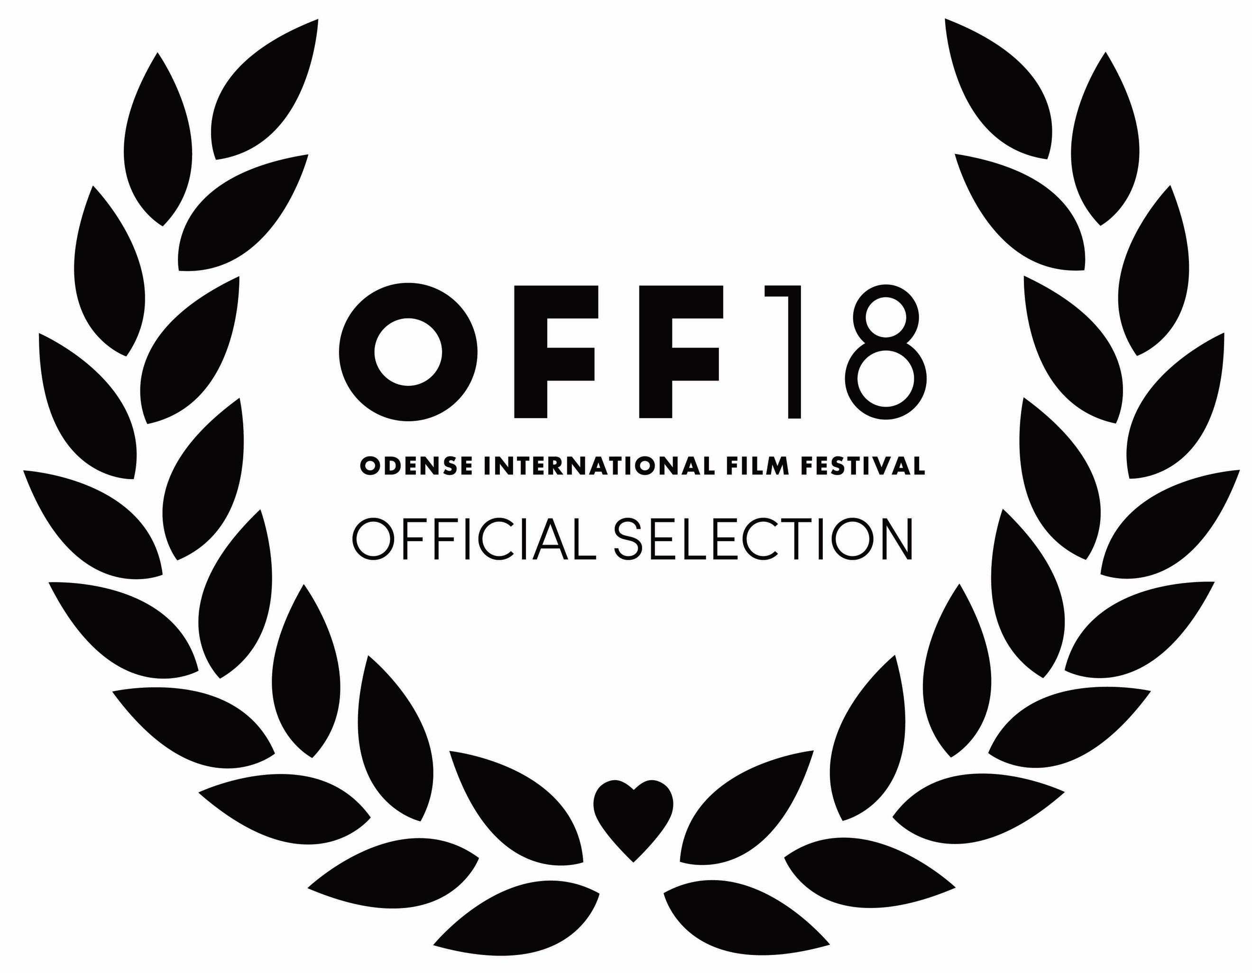

OFF18 er klar med årets program

I dag kan Odense International Film Festival løfte sløret for det fulde program for OFF18. Årets program rummer bl.a. talks, debatter og workshops med dygtige filmfolk, gaming- og VR på PlayOFF og filmvisninger med kortfilm i fokus. Årets kunstneriske profil, Super16-kollektivet, sætter fokus på, hvad der tegner den nye generation af filmskabere med et mål om at formulere et nyt manifest, Dogme2K18. Derudover hyldes Jakob Stegelmann som modtager af OFFs Ærespris.
OFF18 finder sted fra den 27. august til 2. september i Odense.

Fra den 27. august til 2. september står den på folkefest for filmelskere, når Odense International Film Festival indtager den fynske hovedstad for 43. gang. I dag løftes sløret for årets tætpakkede program, som tæller alt fra talks og paneldebatter om film og filmens univers, over workshops og masterclasses om bl.a. talentudvikling, nye medier og computerspil til det futuristiske PlayOFF-program og så naturligvis visninger af de bedste kortfilm fra hele verden.

Der er udvalgt 111 kortfilm fra 35 lande blandt flere end 2.600 indsendte bidrag. Traditionen tro bakker en række etablerede skuespillere op om de nye talenter ved at medvirke i nogle af kortfilmene. I år kan man bl.a. opleve The Square-stjernen Claes Bang i Michael Søndergaards Hotel Boy, Sara Hjort i Beskyt Deres Egne af Morten og Asger Lindqvist samt Dejan Cukic og Jesper Christensen i Marijana Jankovics Maja, hvor instruktøren også selv medvirker.

OFF på det internationale landkort
Birgitte Weinberger kan i år fejre 10-års jubilæum som festivalleder for Odense International Film Festival, og hun er stolt over, hvordan festivalen har udviklet sig over årene.

”Det har været helt fantastisk at følge festivalens udvikling de sidste 10 år, hvor OFF for alvor har fundet sin plads som en internationalt anerkendt festival for kortfilm. Det kan vi bl.a. se på de internationale filmtalenter, som vælger at sende deres film ind, og de filmfolk, der hvert år gæster festivalen,” siger festivalleder Birgitte Weinberger, som glæder sig over, at festivalen igen i år tiltrækker en række udenlandske filmfolk af højeste kaliber.

Sam Hudecki, der senest har storyboardet internationale storfilm som Blade Runner 2049 (2017) og Arrival (2016), kan opleves i en talk om storyboardets betydning, mens Stanley Kubricks faste samarbejdspartner Jan Harlan, der var med som executive producer hele vejen fra Barry Lyndon (1975) til Eyes Wide Shut (1999), lægger vejen forbi OFF for anden gang for at tale om producerens rolle.

Derudover gæster producer, forfatter og filmkonsulent Stephen Cleary også OFF18 til en snak om, hvordan man får succes med lavbudget film. Han har arbejdet i filmbranchen i mere end 20 år og har i den tid modnet over 60 spillefilm.

Ny Oscar-kvalificerende kategori
Selve konkurrencen får også et løft med en ekstra Oscar-kvalificerende kategori. Festivalens nye dokumentarkonkurrence slutter sig nemlig til Hovedkonkurrencen, Den Danske Konkurrence og Animationskonkurrencen, så der på OFF18 er hele fire Oscar-kvalificerende kategorier. Foruden de fire kategorier skal vinderne af pitch-konkurrencen Pitch Me Baby, Publikumsprisen og Ungdomsjuryens Pris også findes.

Det sker lørdag den 1. september i Magasinet til OFF Awards med instruktør og skuespiller Thomas Levin som vært. Prismodtagerne findes af seks nøje udpegede juryer, som i år bl.a. tæller filminstruktør Anders Refn, skuespillerinde Iben Hjejle, dokumentarist Anders Agger og filminstruktør Ulaa Salim.

Se den fulde liste over juryerne samt en oversigt over alle konkurrencer bagest.

Super16-kollektivet vil lave skabe Dogme2K18
Odense International Film Festival udvælger hvert år en eller flere kunstneriske profiler. I år er valget faldet på den alternative filmuddannelse Super16, som er årets kunstneriske profiler som ét samlet kollektiv. Under overskriften ”Find din flok – find dig selv” sætter Super16-kollektivet fokus på fællesskab og vækstlagets drømme og håb til fremtidens film og skaberne bag.

Super16-kollektivet har én konkret opgave til fællesskabet på OFF: At formulere et nyt manifest for dansk film. Det er nemlig snart 25 år siden, at Dogme95 definerede dansk film, og det er derfor ved at være tid til at gøre status på dansk film igen. Derfor vil årets kunstneriske profiler i løbet af OFF-ugen udfordre dansk films vækstlag til at sætte ord på fremtiden og i sidste ende formulere Dogme2K18.

Jakob Stegelmann er årets æresgæst
For anden gang i OFFs historie er der udvalgt en modtager af OFFs Ærespris, og den ære går i år til Danmarks tegnefilmsekspert nr. 1, Jakob Stegelmann. Han modtager prisen for ”sin evigt ungdommelige energi og uforlignelige dedikation til animationens univers. Og for sit store engagement i festivalen, både som jurymedlem og tilbagevendende gæst i programmet siden 1983.”

Under festivalen kan Stegelmann opleves i sit naturlige element, når han er vært for et filmprogram fuld af evergreens fra animationsfilmens historie. Det foregår mandag den 27. august kl. 14.30 i Teater Momentum salen.

Der er i det hele taget meget at gå på opdagelse i under OFF, herunder PlayOFF som er på programmet for tredje år i træk. PlayOFF er en festival i festivalen, hvor der gås i dybden med de nyere, utraditionelle medier og teknologier. PlayOFF har åbent fra den 30. august til 1. september og vil byde på bl.a. interaktive fortællinger og VR-oplevelser.

Se det fulde program på filmfestival.dk/programoversigt eller download som PDF her:

Odense International Film Festival afholdes fra den 27. august til den 2. september 2018. Alle konkurrencefilmvisninger er gratis. Billetbestilling foregår via www.filmfestival.dk.

Med venlig hilsen
Have Kommunikation

For yderligere information, kontakt venligst:
Peter Pishai Storgaard // peter.storgaard@have.dk // 28 49 33 86
Viktoria Skovhus // viktoria@have.dk // 40 76 84 92

Fakta om OFF18
- OFF så dagens lys i 1975 og er Danmarks ældste filmfestival.
- Birgitte Weinberger har været leder af festivalen siden 2009.
- Flere end 2.600 kortfilm fra 101 lande er blevet indsendt til OFF18.
- 111 kortfilm er blevet udvalgt til konkurrenceprogrammet.
- 35 lande er repræsenteret i konkurrenceprogrammet.
- OFF er Oscar-kvalificerende i fire kategorier (Hovedkonkurrencen, Den Danske Konkurrence, Animationskonkurrencen, Dokumentarkonkurrencen)
- Hvert år udpeges en ny kunstnerisk profil. Sidste år var det Lisbeth Wulff og Rasmus Botoft, som i år har givet stafetten videre til Super16-kollektivet.
- OFF har i år 150 frivillige ildsjæle til at hjælpe med at få festivalen til at nå nye højder.
- Præjuryen har set 649,75 timers film, hvilket svarer til cirka 27 dages film.
- Årets korteste film i konkurrence varer 2:19 minutter; den korteste indsendte film varer 49 sekunder.
- Samlet bliver der uddelt cirka 200.000 kr. samt diplomer, statuetter, blomster og kys.
- 80 udenlandske og 31 danske film kæmper om priser på OFF18.
- De 62 film i Hovedkonkurrencen er fordelt på 12 programmer og dyster om tre priser.
- De 31 film i Den Danske Konkurrence er fordelt på syv programmer og dyster om to priser.
- De 24 film i Animationskonkurrencen er fordelt på fire programmer og dyster om to priser.
- De 30 film i Dokumentarkonkurrencen er fordelt på seks programmer og dyster om to priser.
- De 28 film i Ungdomskonkurrencen er fordelt på seks programmer og dyster om én pris.

Årets juryer
- Hovedkonkurrencen: Anders Refn, Iben Hjejle og Mads Riisom
- Den Danske Konkurrence: Ulaa Salim, Ben Thompson og Heidi Maria Faisst
- Animationskonkurrencen: Jonas Wagner, Alexandra Gabrižová og Ida Andreasen
- Dokumentarkonkurrencen: Eva Weber, Anders Agger og Cecilia Lidin
- Pitch Me Baby: Sara Koppel, Isabella Eklöf, Sine Skibsholt, Kim Magnusson og Nikolaj Peyk
- Ungdomsjuryen: Tarup Skole

Konkurrenceprogrammet og awards
OFFs Hovedkonkurrence
- HCA Award er OFFs hovedpris. Prisen går til den bedste film i Hovedkonkurrencen, og vinderen modtager diplom, statuette og en check på 35.000 DKK samt en Oscar-kvalificering.
- The Storyteller Award uddeles til den film i konkurrencen, der har den stærkeste fortælling. Præmieres med diplom, statuette og en check på 15.000 DKK.
- The Artist Award uddeles til den film i konkurrencen, der har det bedste kunstneriske udtryk. Præmien er diplom, statuette og en check på 15.000 DKK.

OFFs Danske Konkurrence
Den Danske Konkurrence består af kortfilm, lavet af danske instruktører. Konkurrencen har to priser:
- Bedste Danske Kortfilm, der uddeles til den bedste danske kortfilm i konkurrencen. Præmien er diplom, statuette og en check på 25.000 DKK samt en Oscar-kvalificering. Prisen er sponseret af Milling Hotels.
- Talentprisen uddeles til den danske kortfilm, der har den stærkeste vision. Prisen kan uddeles til både nye og veletablerede filmskabere. Præmien er et diplom, statuette og en check på 15.000 DKK. Prisen er sponseret af FilmFyn.

OFFs Animationskonkurrence
- Børge Ring Award uddeles til den bedste animationsfilm i konkurrencen. Vinderen modtager et diplom, en statuette og en check på 15.000 DKK samt en Oscar-kvalificering. Prisen er sponseret af ANIS.
- Talentprisen, Animation uddeles til skaberne af en ekstraordinær kortfilm inden for animationsgenren. Prisen er udelukkende forbeholdt de danske animatorer og kan uddeles til både nye og allerede etablerede talenter. Vinderen får et diplom, statuette og en check på 10.000 DKK. Prisen er sponseret af ANIS.

OFFs Dokumentarkonkurrence
- Bedst dokumentar gives til den bedste korte dokumentar. Vinderen modtager et diplom, en statue og en check på 15.000 DKK samt en Oscar-kvalificering.
- The Soapbox Award uddeles til den korte dokumentarfilm, som bedst bruger sin platform til at have en meningsfyldt indflydelse på samfundet.

Andre priser
- Ungdomsjuryens Pris uddeles til den bedste ungdomsfilm. Vinderen modtager et diplom, en statuette og en check på 15.000 DKK.
- Publikumsprisen sætter fokus på OFFs publikum. Prisen uddeles til den film, som har modtaget flest publikumsstemmer. Vinderen modtager et diplom og en statuette.
- Pitch Me Baby er en live pitching-konkurrence for filmskabere. Foreningen af Danske Filminstruktører og Danske Dramatikeres Forbund sætter to arbejdslegater på henholdsvis 15.000 og 35.000 DKK på højkant til den filmskaber, der mest overbevisende kan pitche sin idé til en kortfilm foran jury og publikum. 1. præmievinderen modtager ligeledes en invitation til at pitche sin idé til Euro Connection under Clermont-Ferrand International Short Film Festival.

